**ОДНОДНЕВНЫЕ ЭКСКУРСИИ ИЗ БАТУМИ**

**Горная Аджария**

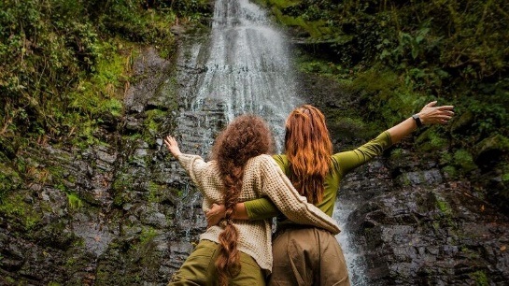Посетите частный музей Кемала Турманидзе с мастерской традиционных народных ремесел; затем увидите слияние 2 рек Аджарисцкали и Чорохи, посетите высокий водопад Махунцети,так же будет возмжность пройти по арочному мосту Царицы Тамар,а после вас ждет обед с традиционными аджарскими блюдами в семье винодела Нодара Шервашидзе ,где продегустируете местные вина с видом на виноградники и горы.

**Продолжительность тура** -6 часов.

**Начало экскурсии** в 10:00.

**В стоимость не входят** входные билеты и обед ,оплачиваете на месте.

**Входной билет в музей** – 15 лари. (6 usd)

**Стоимость обеда** 35-40 лари (15 usd)

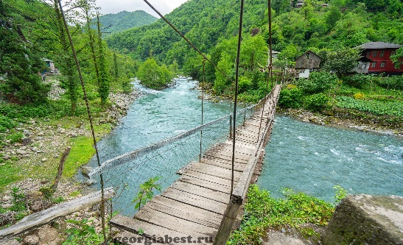**Мачахельское ущелье**

Посетите археолого-архитектурный музей-заповедник крепость Гонио 1 века, увидите слияние 2 рек ,затем вас ждет 20 метровый Мирветский водопад и самшидовая роща, арочный мост Цхемлара ( или мост Царицы Тамар ), а так же обед в грузинской семье с национальными танцами и песнями.

**Продолжительность тура** -6 часов.

**Начало экскурсии** в 10:00.

**В стоимость тура не входят** входные билеты и обед ,оплачиваете на месте.

**Входной билет в Гонио** – 5 лари. (2 usd)

**Стоимость обеда** -35 -40 лари. (15 usd)

**Жемчужина Черного моря – Ботанический сад Батуми.**

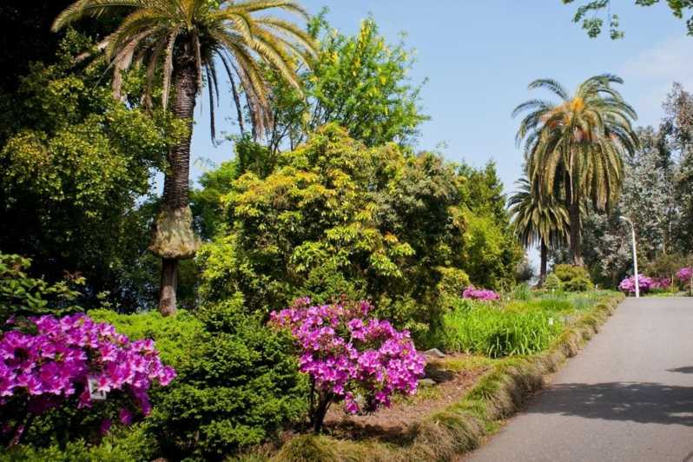 Вас ждет незабываемое путешествие по Батумскому ботаническому саду, который является одним из самых больших парков в СССР. Именно в ботаническом саду склоны гор круглый год покрыты пышной зеленью, где в конце 19 века географ и ботаник А.Краснов начал создавать ботанический сад. Целых 15 лет ученый превращал болотное царство в настоящий Эдем, где были собраны различные представители богатейшей флоры планеты.

**Продолжительность тура** -2.5часа.

**Начало экскурсии** в 10:00.

**В стоимость тура не входят** входные билеты и обед ,оплачиваете на месте.

**Входной билет** – 20 лари. (8 usd)

**Грузинские джунгли**

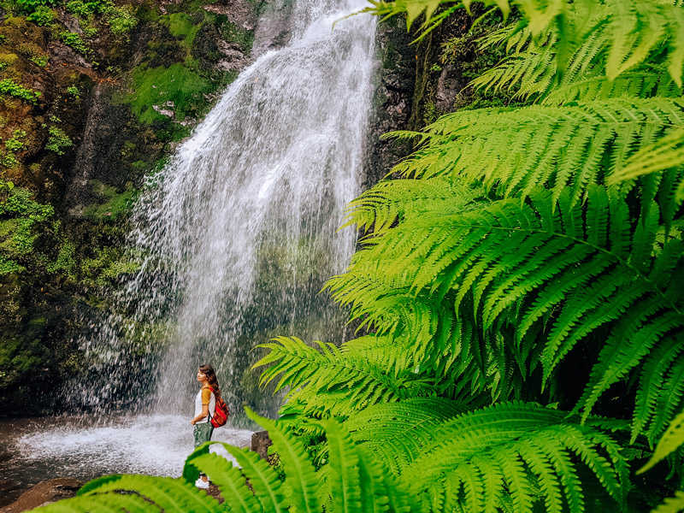

В 25 км. от Батуми вас ждет 3 по популярности природная достопримечательность – национальный парк Мтирала. Если вы любите нетронутую природу и хотите окунуться в настоящие грузинские джунгли ,то вам точно понравится. Прогулка пешая через лес ,где по пути вы увидите водопад и озеро.

**Продолжительность тура** -6 часов.

**Начало экскурсии** в 10:00.

**В стоимость тура не входят** входные билеты и обед ,оплачиваете на месте.

**Переправа** с чел. 3-5 лари. (2 usd)

**Обед** 35-40 лари. (15 usd )

**Субтропики ,магнитный лечебный пляж Уреки.**

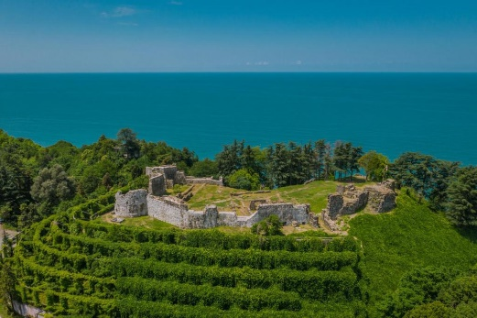

Посетите город-крепость Петра основанный в 6 веке, где царит дух средневековья, которые до нас дошли в виде руин ,затем вас ждет знакомство со всей Грузией только в миниатюре, посещение музыкального парка в Шекветили ,обед в местном ресторане ( каждый заказывает индивидуально и платите сами) , и магнитный черный песок в Уреки , который является лечебным и не имеет аналогов,у вас будет предоставлено время на купание на пляже 1.5 часа.

**Продолжительность тура**

9-10 часов.

**Начало экскурсии** в 10:00.

**В стоимость тура не входят** входные билеты и обед ,оплачиваете на месте.

**Входной билет** в Петра -5 лари. (2 usd)

**Входной билет** в миниатюры Грузии – 6 лари (3 usd)

**Пещера Сатаплия и каньон Мартвили**

Посетите регион Имерети ,которая известна своей пещерой Сатаплия , где находятся очень редкие в мире следы хищных и травоядных динозавров , возраст которых около 165 миллионов лет, затем обед в семье имеретинца с характерными для этого региона блюдами, и посещение Мартвильского каньона, где вас ожидает живописность этих мест , чистейший воздух и увлекательная прогулка на лодке .

**Продолжительность тура**

**на целый день.**

**Начало экскурсии** в 09:00.

**В стоимость тура не входят** входные билеты и обед ,оплачиваете на месте.

**Входной билет в Сатаплия** -17 лари . (7 usd)

**Входной билет в каньон** -17,25 лари (7 usd)

**Прогулка на лодке в каньоне** -15 лари. (6 usd)

**Обед в семье** 35-40 лари. (15 usd)

**Каньон Окаце –пещера Прометея**

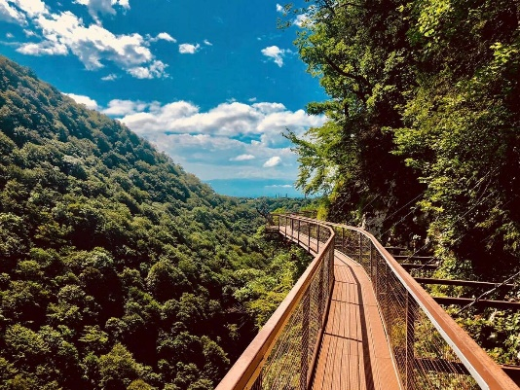Посетите одно из самых завораживающих мест Западной Грузии –каньон Окаце. Пройдете над каньоном по рукотворной тропинке , надежно прикрепленной к скале , и ощутите себя парящими над ущельями орлами, затем увидите как делают одну из грузинских сладостей Чурчхелу ,проедим а город Цхалтубо , где расположена самая крупная в Грузии карстовая пещера Прометея. Внутри пещеры вас ждет незабываемое путешествие мимо захватывающих дух сталактитов и сталагмитов. Волшебное ощущение добавляет система разноцветного подземного освещения и играющая классическая музыка, что делает маршут привлекательным и запоминающим, и конечно же обед в местном ресторане.( заказываете индивидуально ,оплачиваете сами ) .

**Продолжительность тура**–

целый день.

**Начало экскурсии** в 09 :00

**В стоимость тура не входят**

входные билеты и обед ,оплачиваете на месте.

**Входной билет в Окаце** -15 лари. (6 usd)

**Входной билет пещера Прометея** – 23 лари (9 usd)

**Кутаиси**

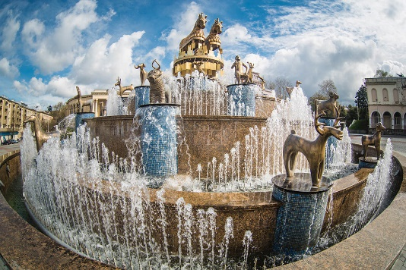В нескольких км от древней столицы Айя на сегодняшний день Кутаиси , находится удивительный природный объект карстовая пещера, полная сталактитов ,сталагмитов –пещера Тетра.Пещера используется для лечения дыхательных путей такие как астма, заболевания сосудов. Посетите монастырь Моцамета , которая относится к периоду 8 века, увидите также храм Баграта , где перед вами открываются виды на Кутаиси , храм возведен в 11 веке , в период правления грузинского царя Баграта 3, обед в ресторане Кутаиси ( каждый индивидуално заказывает и оплачивает сам ) .

**Продолжительность тура** – целый

день.

**Начало экскурсии** 09:00 .

**Входной билет в пещеру** – 20 лари.

(9 usd)

**Гурия**

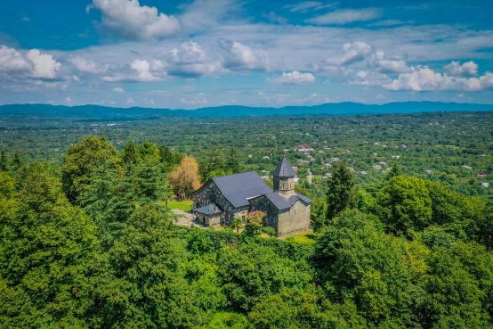Посетите родину второго президента Грузии –Гурию, увидите парк миниатюр Грузии, музыкальный парк Шекветили , где представлены всемирно известные исполнители и композиторы; посетите монастырь Шемокмеди , основанный в 15 веке , где хранились редкие религиозные книги; заедите в деревню Бахви , где на сегодняшний день занимаются чаеводством и будет возможность продегустировать несколько сортов грузинского чая, обед в семье гурийки с местными блюдами , посещение женского монастыря Эркети , датируемая 9 веком.

**Продолжительность тура** –целый

день.

**Начало экскурсии** в 10:00.

**В стоимость тура не входят** входные билеты и обед ,оплачиваете на месте.

**Входной билет парк миниатюр** – 6 лари. (2 usd)

**Дегустация** 3 вида чая ( сухофрукты+ хачапури )– 35-40 лари (15 usd)

**Обед** у Даки -70 лари (27 usd)

**Гурия –дендропарк**

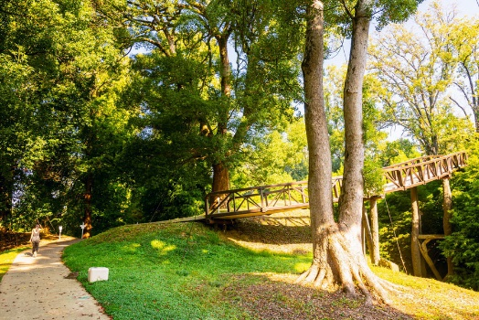В 45 км от Батуми вас ждет дендрологический парк, где собрана уникальная коллекция растений со всего мира , которые служат местом обитания стай редких и исчезающих видов птиц; посетите церковь Ачи , датируемая 13 веком , именно в этой церкви был обнаружен серебряный крест ,созданный во время правления Царицы Тамар. Посетите завод Анасеули , который занимается производством чая и также алкогольных напитков вина и “oтки” из разных фруктов; обед в семье у гурийца с традиционными блюдами.

**Продолжительность тура** – целый

день.

**Начало экскурсии** 10:00.

**Завод Анасеули вход + дегустация** -35-40 лари. (16 usd)

**Обед** –Дато Тинеишвили

В понедельник и четверг дендрологический закрыт.

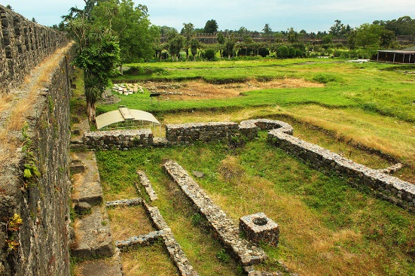**Фото –тур в окрестностях Батуми**

Посещение границы с Турцией в 14 км от Батуми , где находится женский монастырь Святого Апостола Иоанна , датируемый 15-17 вв., откуда открываются живописные виды на Сарпи; посещение крепости Гонио, которая связана с мифом об аргонавтах; посетите церковь Святой Троицы , где город Батуми как на ладони и конечно же посещение банановой рощи и пляжа в Цихисдзири.

**Продолжительность тура** – 6 часов.

**Начало экскурсии в** 10:00.

**Входной билет в Гонио**- 5 лари. (2 usd)